Se Buscan Bailarines:
¡La Danza de los Concheros!
El XVllll Festival Nacional anual del Cinco de Mayo

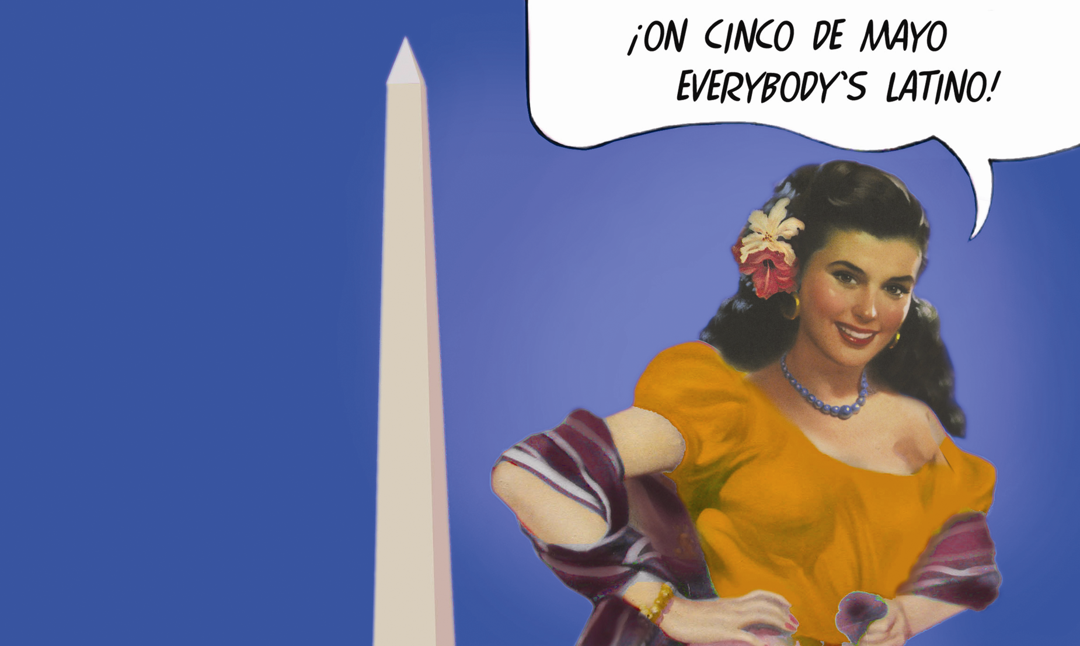

Un Festival gratis con bailes latinoamericanos, música en viva, comida, talleres para niños y un día completo de divertidas actividades para toda la familia.
Ven y únete al divertido baile Pre Hispano CONCHEROS la danza de los guerreros, en honor a nuestros antiguos ancestros, es una danza azteca y muy fácil de aprender. ¡Ven y te enseñaremos los pasos!
Sí tienes, trae un penacho de plumas y sonajas; si no, ve primero a la estación de los niños y has tu penacho (headress) y pinta tu propia sonaja hecha de guajes. ¡Durante el festival ven vestido como un antiguo Azteca, Inca o cualquier otra figura Pre Hispana y gánate un premio!
Necesitamos chicos, chicas y adultos para la presentación. No es necesario tener experiencia. Debes llegar a las 12:30pm para la primera presentación de baile o a las 2:00pm para la segunda presentación. Puedes llegar también a los ensayos si quieres perfeccionar la danza o bailar con la compañía de baile.
Domingo 1 de mayo del 2011 en el Festival Nacional del Cinco de Mayo
Desde el mediodía hasta las 6 p.m.
En el Monumento a Washington, mejor conocido como “La Aguja”
Para más información visita : www.marumontero.com/cinco

